**创新功率放大器性能表征方法**

来源：[微波射频网](https://www.mwrf.net/" \t "_blank) 作者：是德科技

功率放大器（PA）是通信系统中射频链路质量的重要贡献者。线性度对于具有高峰均比(PAPR)信号的系统至关重要。射频链路的非线性响应直接影响解调误差，导致误码率变差。此外，非线性会产生频谱再生，从而导致对其他频段的干扰，因此保持射频链的线性度对于无线通信的质量至关重要。

PA还会影响无线通信系统的功耗，其功耗或功率效率直接影响无线通信的服务质量。效率低下的PA会很快消耗有限的电池寿命，从而影响服务质量。

为了量化调制信号激励条件下的 PA 非线性性能，通常使用误差矢量幅度 (EVM) 作为带内失真的考量，而邻道功率比（ACPR）则用来衡量带外特性。本文介绍调制激励条件下表征 PA 非线性的挑战及创新方法。

**1、功率放大器表征的挑战**

5G的应用带来通信技术的革命性变革。无线通信行业对系统完整性、电源效率和设备可靠性的重视持续增长。5G系统需要更快地开发高度集成、可靠的射频设备，以实现更快的数据传输速率。

在无线通信系统中，功率放大器(PA)占据传输链的最后一级，为天线提供所需的射频功率，如图1 所示。PA 是5G发射机的传输质量和电池寿命的关键决定因素。

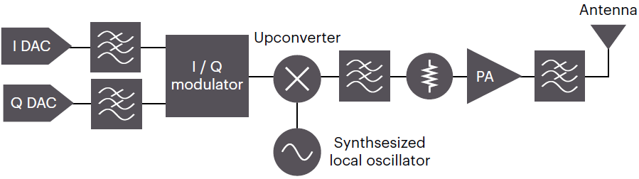

图1 典型通信射频传输链路

为了满足 5G 系统要求，开发人员需要准确且可重复的测试来验证发射机部件的性能。5G系统所需的大带宽和复杂的调制方式，对元器件的EVM性能提出了更高的要求。开发人员面临缩短系统开发周期和提高测试效率的双重挑战。

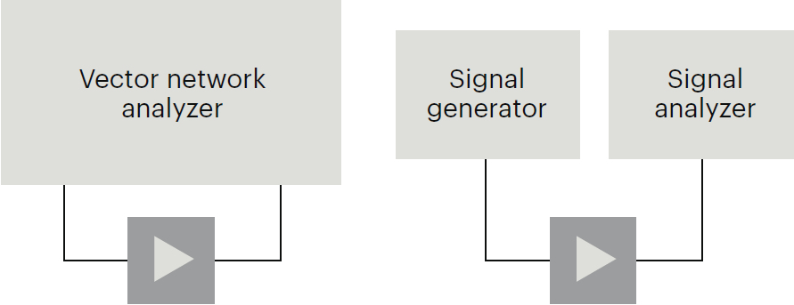

图2 传统功放测试：VNA用于网络分析，VSA用于ACPR、NPR、EVM等测试

通常，研发人员使用矢量信号分析仪（VSA）和矢量信号发生器(VSG)在时域进行非线性PA测量。然后，再利用VNA进行网络分析，我们将此过程称为 VSA 方法。

是德科技采用频域表征方法，即矢量网络分析仪 (VNA) 方法，只需要VSG和ENA-X VNA以及调制失真（MOD）软件，而不需要信号分析仪。VNA 方法改进了性能指标的评估方法和准确性，并通过简化测试设置将测试周期时间缩短了 50%。

**2、非线性功率放大器性能表征的重要性**

PA 性能表征有助于：

•   研发人员验证 PA 是否满足系统性能规范

•   客户确定 PA 是否满足其5G通信系统要求

•   评估PA性能及其市场价值

**为什么要表征功率放大器的非线性？**

有很多参数用于放大器指标表征，EVM和ACPR（邻道功率比）对于PA性能验证来说是最为关键的。非线性响应直接影响信号解调和误码率 (BER)，而且非线性导致频谱再生，在特定的信道之外的频段中产生干扰。EVM和ACPR指标可以量化 PA 非线性性能。

对于用宽带输入信号激励的PA，非线性会导致带内和带外失真产物。虽然工程师通过滤波消除线性失真，而非线性效应则难以解决。开发人员必须量化 PA 的非线性，以确保设备满足效率规范并遵循严格的5G EVM和ACPR标准。本质上，强线性度表明 PA 将放大输入信号而不会增加失真。

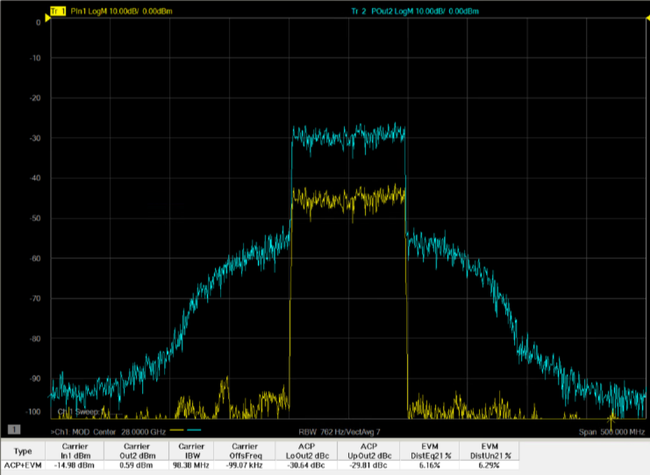

图3 MOD失真应用中测量的输入/输出频谱

**什么是 EVM，为什么它很重要？**

EVM 是用于评估通信系统带内失真的行业标准指标。误差矢量是特定时间理想参考信号与测量信号之间的矢量差。非理想条件下会使接收和发送的信号失真，因此量化调制信号质量需要 EVM 测量。802.11ac和5G NR等标准都设置了可接受的最低 EVM指标。

**什么是 ACPR，为什么它很重要？**

ACPR、相邻信道功率水平和邻道泄漏比 (ACLR)指的是同一概念，即指定信道上的发射功率与相邻信道接收滤波后接收到的功率之比。该指标衡量一个信道对另一信道的可能干扰程度。ACPR 是用于量化带外失真特性的行业标准指标。ACPR 测量对于UMTS和LTE标准尤为重要。

随着系统复杂性迅速增加，5G传输系统需要精确的测量来确保其性能符合更严格的要求。例如，256QAM要求EVM达到3.5%，而1024QAM 的EVM则需达到 1%。

**3、时域与频域表征测量**

时域和频域是两种表征方法。虽然传统时域表征方法可以满足之前的需求，但 5G NR 技术则需要更为精简且准确的表征方法。

**时域表征**

时域测量是指针对时间进行的测量。示波器是时域测试设备的一个典型示例，它测量元器件的电压和电流（y轴）作为时间（x 轴）的函数。传统上，PA 非线性特性需要使用 VSA 和 VSG 在时域中进行测量。VSG 向被测设备 (DUT) 提供输入信号，而 VSA 捕获输出信号并计算EVM 和 ACPR等指标。

这种时域表征方法满足了过去的通信要求，而5G FR2系统则要求开发人员使用毫米波(mmWave)频谱中极宽的信号带宽来测量其性能指标。由于多种因素，新一代技术使得VSA法进行PA性能表征（尤其是 EVM）变得越来越具有挑战性。

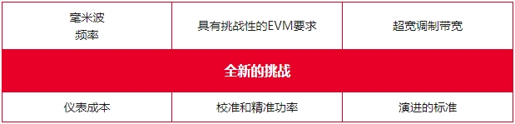

图4 5G NR 带来的新技术挑战

**系统EVM与DUT EVM的差异**

信号源完整性直接影响 EVM 结果。在 VSA 方法中，测试系统的 EVM（或残余 EVM）与 DUT EVM 无法区分。VSA 假定测量到的任何误差均归因于待测 PA。这不仅不准确，而且随着 EVM 要求变得越来越严格，它很难准确评估PA是否符合 5G 标准。

此外，随着信号带宽越来越宽，系统的信噪比 (SNR) 会下降。噪声限制了测量中可分辨的最小 EVM。低功率水平下的随机噪声也会导致 EVM 测量的准确性和可靠性降低。输入信号的非理想性和接收机处的宽带噪声限制了 VSA 可测得的最小 EVM。

**校准挑战**

VSA 方法的校准所面临的问题包括复杂性、鲁棒性、信号保真度和可重复性。尽管存在多种校准测试系统的方法，但即使是最先进的技术也可能会出现误差，尤其是当测试信号具有较宽的带宽且 DUT 失配较大时。

使用不会产生任何非线性失真的信号分析仪对输入信号进行数字化，可以减小EVM 测量误差。然而，该解决方案在大带宽上面临巨大的实施挑战。该解决方案还需要对 VSA 有深入的了解，并且会大大影响整个测量速度。这些校准方法过程复杂且受到随机误差的影响。信号保真度给 VSA 方法带来了另一个问题，因为较高频率下的电缆损耗和不匹配，导致施加到 DUT 的实际信号与理想信号存在偏差。

**所需设备**

如前所述，传统的时域表征测量系统需要三个主要设备：VSG、VSA 和 VNA。此外，时域表征需要每个仪器都有独特的布线和校准设备。在 VSA 和 VNA 之间交替进行 DUT 参数测试在硬件、软件和外围设备方面的成本更高。由于重新校准和连续切换系统设置，还增加了设备测试时间。通过在 E5081A ENA-X VNA 解决方案上使用高达 44 GHz 的频域表征，避免了浪费宝贵的时间进行手动重新配置系统或切换复杂的基于开关的系统。

**频域表征**

频域测量是指针对频率进行的测量。VNA 是频域测试设备的范例，用于测量作为特定频率（x 轴）函数的信号功率（y 轴）。VNA 是元器件测试和电气网络分析的首选仪器。典型的 VNA元器件测试包括 S 参数、增益压缩和互调等。

然而，借助调制失真 (MOD) 软件，ENA-X 超越了传统标准网络分析仪，可以直接表征 PA 失真参数。ENA-X 内置一个集成上变频器以提高灵活性，仅需一台低频矢量信号发生器 (VSG)即可进行复杂的宽带调制测量。例如，生成 44 GHz 调制激励仅需要使用Keysight N5186A MXG 射频矢量信号发生器，如图5所示。

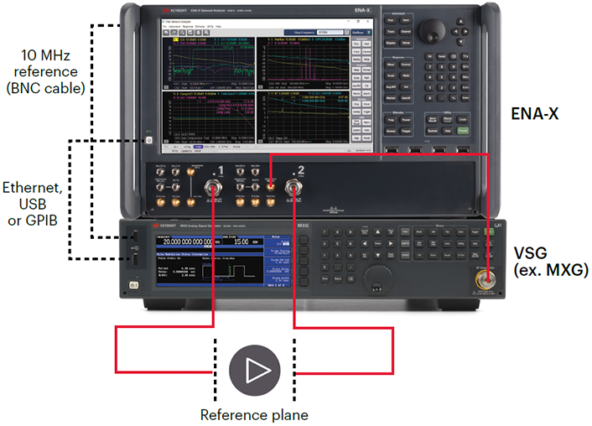

图5 VNA法：利用MXG和ENA-X的上变频器路径

ENA-X 通过全集成、单次连接/多种测量的方式来表征EVM和ACPR指标，从而降低频域测试的复杂性。ENA-X 提供了硬件路径中的切换，以实现调制信号在VNA测试端口和参考接收机之间连接。通过将网络分析和失真表征功能整合到一套测试系统中，ENA-X 使开发人员能够完成 S 参数、EVM 和 ACPR 测试，而无需重新连接DUT，从而最大限度地缩短测试时间。此外，使用 MOD 软件进行频域表征可实现更低的残余 EVM，并实现全矢量校正以提高精度。

**什么是调制失真分析，它改进了什么？**

随着 5G 开发的不断进展，PA 需要进行调制信号激励的放大。与简单的信号激励一样，PA 调制信号性能在接近放大器饱和点的功率水平下实现最高效率。然而，无线标准限制了特定 RF 组件在一定频率范围内允许的最大杂散发射。开发人员必须在这些复杂的调制方案下表征放大器，以验证其在这些限制内的性能。

调制失真软件利用矢量校准的ENA-X重新构建放大器失真测量，以获得准确且可重复的 EVM 结果，如图6所示。MXG 的宽带输入信号利用频谱相关技术为DUT提供激励，MOD应用软件在频域逐点进行输入、输出信号的测量。然后，ENA-X 将频率拼接在一起以实现宽带相干测量。测量的输出信号分解为线性和非线性相关分量。此时，MOD 失真应用软件在频域进行 EVM 和 ACPR计算。

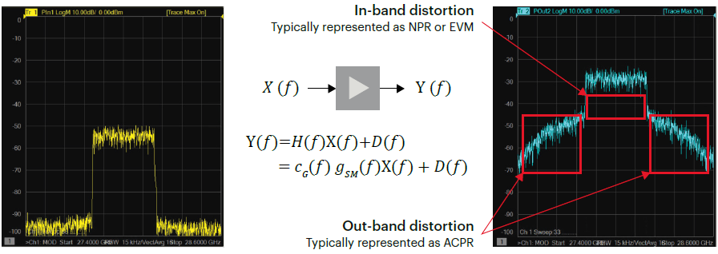

图6 VNA 上的 EVM 和 ACPR 测量

ENA-X 使用最先进的校准技术来消除测量中测试设置的各种影响（输入端口不匹配、通道功率和源误差影响）。更宽的动态范围和源功率校准还可以提供更准确和可重复的 EVM 测量。

**简单的设置和单一连接**

用于测量 S 参数、增益压缩和噪声系数的相同设置，也可以实现 EVM 和 ACPR测量。可以通过一次设置、一次连接和一次“cal-all”校准来获取线性和非线性性能参数。

**最佳的测量精度和重复性**

当使用 ENA-X 测量非线性 DUT性能时，夹具去嵌入等校准方法可以将校准端面移动到 DUT 端面。输入端口失配和通道功率也是可校正的——就像 IQ 数据一样——在参考平面上产生平坦的输入信号，并抑制信号ACPR。鉴于这种测量的相干性，每条迹线都相同，从而使 ENA-X 校准技术能够快速提供测量重复性和输入信号保真度。

**最低的残余EVM**

更宽的系统动态范围或更低的本底噪声使MOD应用软件可以将DUT造成的失真分离出来。这意味着频域 PA 表征可将系统失真和噪声与 DUT 的 EVM 区分开来，从而净化 PA 表征并揭示 PA 的真实性能。

**4、ENA-X VNA 增强高功率放大器测试的主要优势**

虽然低功率条件足以获取线性 S 参数，而增益压缩和失真测试则需要高功率输入信号。此外，大多数 PA 设计将在接近饱和的情况下运行，以优化功率附加效率(PAE)，同时保持整体系统级性能目标。在低功率水平下，SNR或噪声系数影响EVM最大，在高功率水平下，非线性失真在EVM中占主导地位。

为了完成非线性 PA 表征，需要一个用于高功率测试装置的升压放大器。但在设置和校准中增加部件会增加测量的复杂性和潜在的误差。ENA-X 的设计考虑了这些高功率因素的影响。

值得注意的是，E5081A 网络分析仪为高功率PA 测试提供接收机直接接入和接收机[衰减器](https://product.rftop.com/Attenuator.html)。

**接收机直接接入**

升压放大器的超高反向隔离 S21，使得利用标准设置进行精确的PA S11 测量具有挑战性。ENA-X 网络分析仪通过可配置的测试系统架构提供内部接收机直接接入作为解决方法，如图7所示。

可配置的架构使开发人员能够将PA S11信号重新路由，通过升压放大器直接到达 ENA-X 接收机。这种灵活性可以在高功率信号条件下进行精确的放大器S11测量。

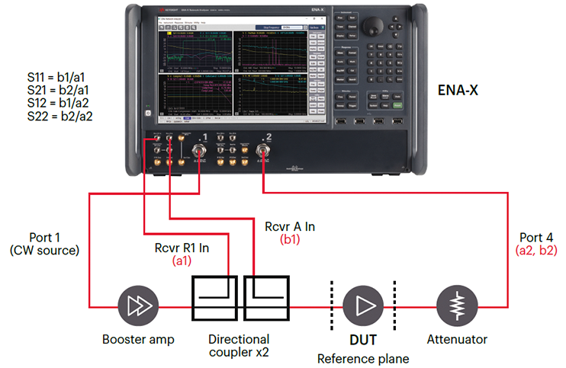

图7 使用2端口E5081A ENA-X进行高功率PA测量的典型配置

**接收衰减器**

[测试仪器](https://www.rfbuy.com/Search/SearchAd?cid=127)的内部组件功率处理能力是高功率测量的关键考虑因素。高功率水平可能会损坏网络分析仪，从而导致昂贵的维修费用。通常，高功率放大器测试需要外部衰减器以防止潜在的接收机压缩所导致的测量不准确或测试装置损坏。然而，添加外部装置会增加测试系统潜在的误差和校准复杂性。为了最大限度地降低仪器损坏和测量误差的风险，ENA-X 网络分析仪提供了内置接收衰减器，从而无需外部衰减器。

**5、结论**

由于宽带信号、复杂的调制方案以及日益严格的 EVM 和 ACPR 要求，设计5G 系统功率放大器面临着巨大的挑战。传统的 VSA 表征方法不再满足设计工程师的需求。E5081A ENA-X 调制失真解决方案提供了多项 PA 表征优势，可克服宽带测量挑战：

•  宽动态范围，由于本底噪声较低，因此可实现低残余 EVM

•  轻松校准矢量校正测量，增强PA 输入端的信号保真度，从而显着提高测量可重复性

•  先进的软件允许在调制条件下进行失真分析

针对任何PA性能表征，VNA 对于表征线性和非线性性能至关重要。通过 MOD 应用软件，测试系统可进行传统的 VNA 测量、EVM 和 ACPR测量。ENA-X 网络分析仪的独特架构使 RF 开发人员能够在单个简化设置上执行多种多端口测量，从而提高测量精度和可重复性、缩短测试周期时间并获得最低的残留 EVM 结果。